职业病危害项目信息公开表
建设单位（用人单位）名称 |  | 济南水务集团有限公司鹊华水厂
建设项目名称 |  | 职业病危害定期检测
项目地址 | 山东省济南市 |  | 联系人 | 王丽
项目组成员 | /
现场调查人 | 肖书民、刘天泽 |  | 调查日期 | 2025.7.4 | 陪同人 | 王丽
采样人 | 刘天泽、肖书民 |  | 采样日期 | 2025.7.7 | 陪同人 | 王丽
现场调查照片 | 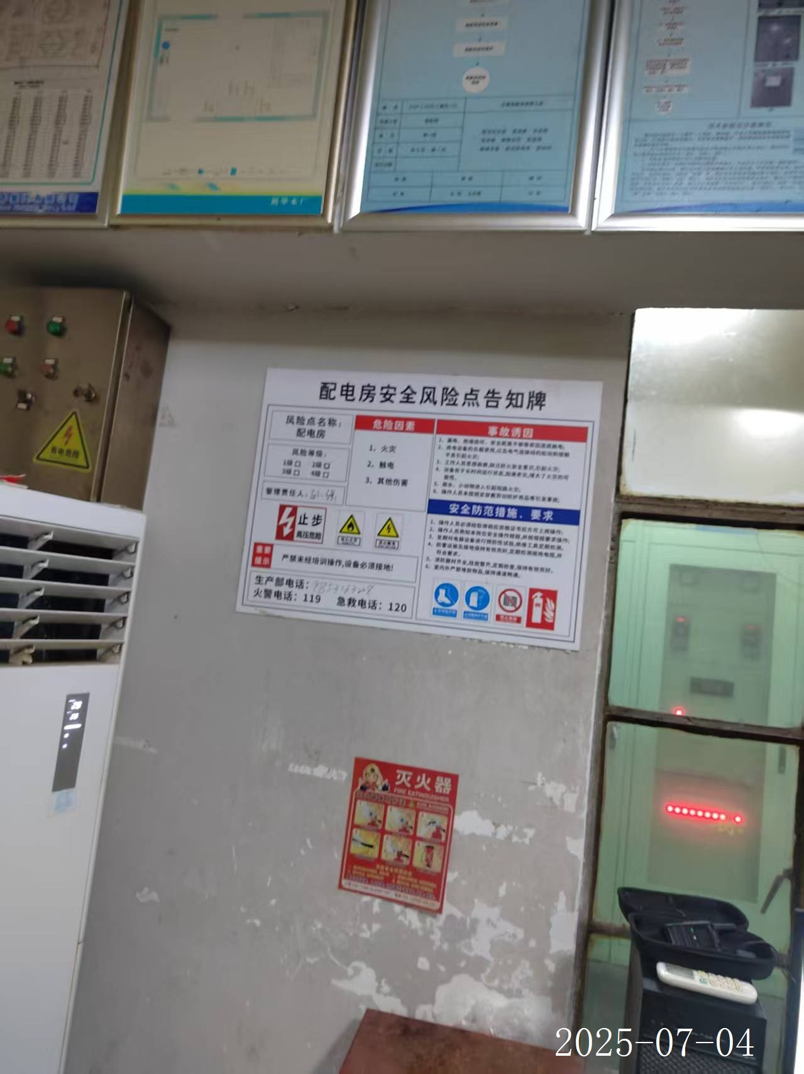
现场采样照片 | 